Модульный подход к построению визуализаторов для компьютерных моделей сложных систем
Бухановский А.В. <avb_mail@mail.ru>, Безгодов А.А. <demiurghg@gmail.com>
НИИ Наукоемких компьютерных технологий Санкт-Петербургского государственного университета информационных технологий, механики и оптики (г. Санкт-Петербург)

Введение

Научная визуализация – это междисциплинарное направление науки, основным назначением которого является визуализация 3-х мерных явлений. [Френдли]
<…>
Знание пространственной организации белковых молекул является ключом не только к пониманию их функций и механизма работы, но и основой для разработки эффективных и безопасных лекарственных средств. В то же время, определять структуру белков в прямом эксперименте не всегда возможно или целесообразно — из-за сложности, дороговизны и ограниченности возможностей экспериментальных методик. Однако иногда удаётся преодолеть эти сложности, подойдя к проблеме «с другого конца»: структуру биомакромолекул можно «предсказать», используя теоретические подходы — основанные на физических или эмпирических приближениях. В этой статье даётся теоретическое обоснование возможности «предсказывать» структуру белков и коротко рассматриваются основные подходы к этой задаче.

Основные примитивы визуализации
Основными примитивами визуализации являются поля и геометрические формы.
Поля могут быть разной размерности. На практике чаще всего используются 2D и 3D-поля. Поля могут быть скалярными и векторными (а также тензорными, комплексными и т.д.). Также поля одной размерности, например двумерные, могут отображаться на геометрию более высокой размерности. Например, поле температур на поверхности Земли можно рассматривать как двумерное поле наложенное на 3-х мерное тело.
Для отображения скалярных полей используются следующие методы:
- Изолинии и изоповерхности.
- Трассировка лучей сквозь объем - для трехмерных полей
- Цветовые плоскости – для двумерных полей.
Для отображения векторных полей используются следующие методы:
- Отображение векторов – в пространстве или на плоскости, с каждой точке с заданным шагом строится вектор соответствующий значению векторного поля в данной точке.
- Отображение линий токов – в пространстве или на плоскости с заданной частотой строятся непрерывные линии обозначающие путь движения некой условной частицы в данном поле.
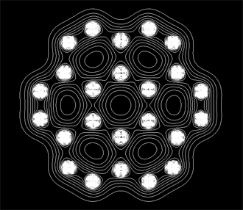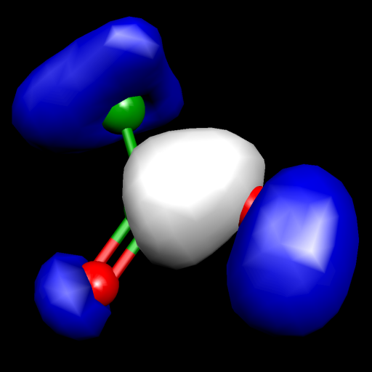
Рис. 1. Изолинии и изоповерхности

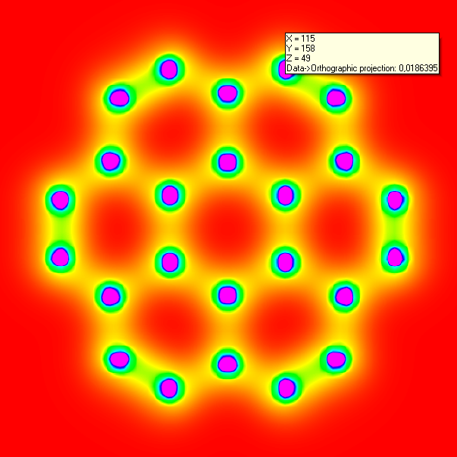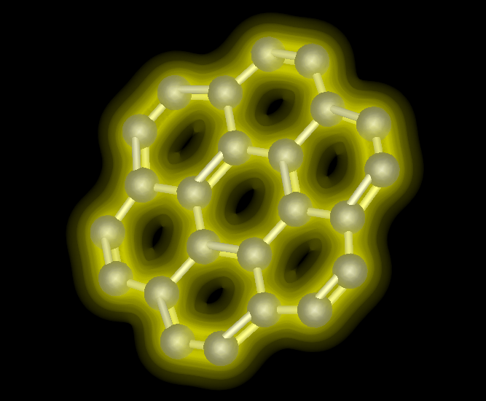
Рис. 2. Визуализация двумерных и трехмерных скалярных полей с использованием цветовых плоскостей и трассировки лучей сквозь объем.

Геометрические формы используются для представления твердых объектов. Это могут быть молекулы, атомы, планеты, сооружения и т.д.
Для отображения геометрических объектов используют два основных метода:
- Трассировка лучей - технология построения изображения трёхмерных моделей в компьютерных программах, при которых отслеживается обратная траектория распространения луча (от экрана к источнику). Позволяет получить высоко реалистичное изображение с тенями и отражением, но требует больших вычислительных затрат.
- Растеризация треугольников. В этом случае поверхность объектов разбивается на треугольники. Изначально метод уступал по качеству изображения, но с появлением и развитием программируемых графических ускорителей позволил строить изображение по качеству, не уступающему трассировке лучей. Производительность при этом снижается незначительно.

Основные операции над данными в процессе визуализации
Нередко возникает задача выполнения тех или иных преобразований над имеющимися данными. В число этих преобразований входят:
- Срезы – необходимы при визуализации объемных данных (когда характерные размеры визуализируемых данных по высоте, ширине и глубине сильно больше характерных размеров деталей) для обеспечения возможности заглянуть внутрь объекта.
- Проецирование. Иногда возникает необходимость получить проекцию 3-х мерных данных на двумерную плоскость
- Применение векторных операторов. Например, можно посчитать градиент скалярного поля и визуализировать векторное.
- Сегментация. При визуализации больших объемов данных возникает задача отделить и/или скрыть часть объектов чтобы сосредоточить внимание на интересующем участке.

Основные типы визуализации для задач квантовой физики и химии

Визуализация расположения атомов
Основной способ визуализации молекул на экране мониторов является классическим переносом представления молекул в виде шариков и палочек (ball and stick). Шарики обозначают атомы, а палочки – связи между ними. Палочки могут быть одинарными, двойным или тройным, в зависимости от типа связи между атомами. Как правило, каждый атом любого вещества определяется соответствующим ему цветом. Цвет полочек - либо нейтральный (серый, черный, белый), либо определяется цветов атомов, который она соединяет. Ниже представлена молекула NH₃CH₂CH₂C(OH)(PO₃H)(PO₃H) визуализированная программой Jmol [?].

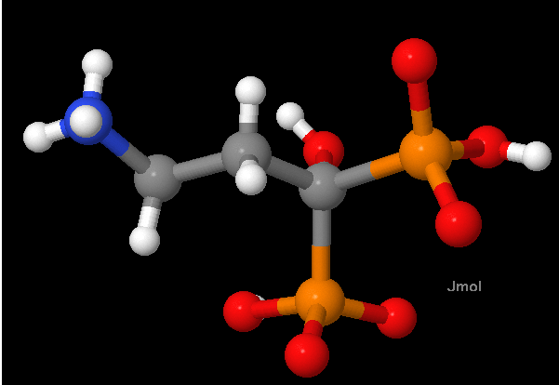
Рис. 3. Визуализация молекул методом шариков и палочек

Еще одним популярным способом отображения молекул является отображение атомов сферами равными их радиусу Ван-дер-Ваальса. Визуализация поверхности Ван-дер-Ваальса на примере молекулы циклогексана.

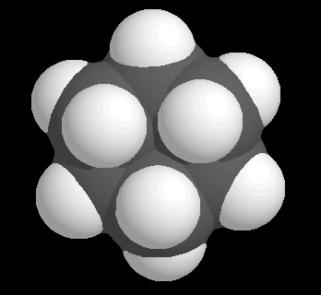
Рис. 4. Визуализация поверхностей Ван-дер-Ваальса

В случае, если интересуют лишь связи между атомами используют палочную модель, как показано на рисунке.

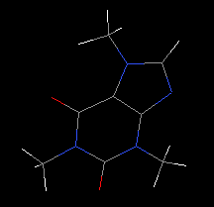
Рис. 5. Визуализация молекулярных связей

В задачах биохимии нередко приходится рассматривать молекулы с сотнями и тысячами молекул. Как следствие, прямой подход к рисованию молекул является крайне неэффективным в силу чрезвычайной перегруженности получающихся рисунков. Для решения этой проблемы, в 1980 году Джейн Шелби Ричардсон предложила способ изображения белковых структур с использованием ленточных диаграмм [?]. Пример белковой молекулы переставлен на рисунке ниже.

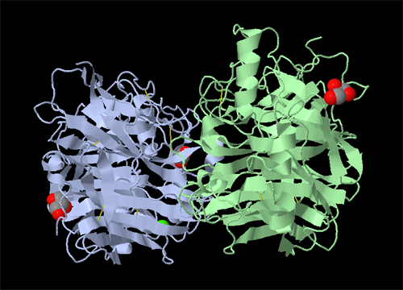
Рис. 6. Ленточная диаграмма

Визуализация полей
Кроме самой геометрии молекулы для исследователей представляет интерес также разнообразные поля, такие как поля электронной плотности, спиновые поля и т.д.
Для их отображения используются стандартные техники отображения трехмерных скалярных полей, например трассировка лучей или изоповерхности. Пример визуализации поля электронной плотности представлен на рисунке.

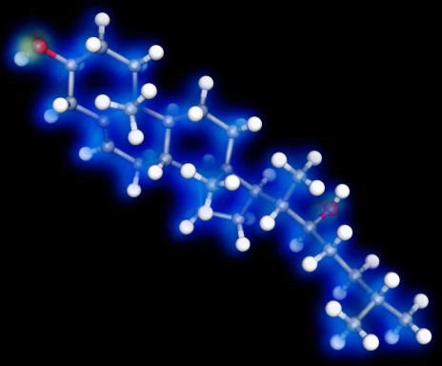

Визуализация квантовых процессов
Для исследователей представляет интерес визуализация следующих основных квантовых процессов:
- Оптимизация геометрии.
- Колебания.
- Пути химических реакций.
- Нано-гидродинамика.
- Докинг молекул.
Следует отметить, что анимироваться могут как расположения атомов, так и поля.

Текстовая информация
Кроме, непосредственно, самой геометрии молекул и полей при визуализации выводится текстовая информация. Сюда входят:
- Углы между связями.
- Расстояния между атомами.
- Названия атомов.
- И т.д.

Источники данных для задач молекулярной визуализации
Современные пакеты могут работать со следующими данными:
- Данные электронной микроскопии
- Homology modeling
- Данные компьютерной симуляции молекулярной динамики
- Данные молекулярного моделирования
- Данные магниторезонансной томографии
- Данные ЯМР-спектроскопии
- Данные оптической микроскопии
- Данные рентгеноструктурного анализа

Современные пакеты научной визуализации
На данный момент времени существует достаточно много пакетов научной визуализации. Среди пакетов для общих задач визуализации можно выделить OpenDX, EyeSys, VisIt и др.
Среди пакетов молекулярной визуализации, можно выделить такие пакеты как HyperChem, Amira, JMol, Ascalaph Graphics, Molekel и др. Все они в той или иной мере реализуют описанные выше способы визуализации. Некоторые визуализаторы, например HyperChem также является редактором молекул и позволяет проводить ряд квантово-механических вычислений.

В качестве одной из распространенных проблем можно выделить задачу анимации. На сегодняшний день, ни один визуализатор не позволяет визуализировать изменения электронных и спиновых полей в процессе оптимизации геометрии, докинга или в ходе химических реакций.

Основной проблемой использования данных пакетов является сложность настройки параметров визуализации. Даже для простейших задач, вроде визуализации скалярного поля, количество настроек может доходить до нескольких десятков. В случае комплексной задачи визуализации, когда присутствует несколько объектов, число настроек может достигать сотен.
Можно выделить следующие проблемы характерные для пакетов научной визуализации в целом:
- Визуализатор, как любой сложный и нестандартный программный продукт требует освоения. Причем, для достижения удовлетворительного результата может потребоваться много времени.
- С эстетической точки зрения, одни настройки могут явно и не явно влиять на другие. Например, цвет изолиний следует выбирать исходя из цвета фона и цвета палитры.
- Параметры визуализации не могут быть настроены заранее один раз для какой-то группы задач. Это объясняется тем, что входные данные могут отличаться как размерам, так и диапазонам значений. Также данные могут отличаться точкой интереса. Например, в одном наборе данных максимум того или иного значения находился в одной точке, и туда следовало помещать срез, а в другом – максимум переместился в другую точку пространства, исчез или появился новый. Соответственно, срез надо перемещать, удалять или создавать новый.
- В случае наличия нескольких видов дополнительно возникает задача рационального расположения видов на одном или нескольких мониторах. Более того, для разных наборов данных может требоваться разное количество видов. См. п.п. 4.
- Для разных наборов данных необходимо по-разному нацеливать камеру и располагать объект наблюдения в пространстве.
Для пакетов ориентированных на задачи молекулярной визуализации следует отметить определенную ограниченность возможных действий и невозможность использования для междисциплинарных задач.

Для пакетов ориентированных на общие задачи научной визуализации можно выделить следующие проблемы:
- Чрезвычайно высокий уровень сложности использования, и как следствие сложность внедрения. Иначе говоря, пользователи просто откажутся от его использования, мотивируя отказ тем, что использование такого пакета слишком сложно для кажущихся скромных задач. Например, просто визуализировать поле и геометрию молекул.
- Модульные схемы визуализаторов не сразу открывают все свои возможности (в силу комбинаторных принципов), и достижение некоторых результатов требует опыта использования, который может отсутствовать у пользователей.
- Необходимость программирования в том или ином виде. Такие пакеты, как OpenDX и EyeSys, предоставляют средства для визуального программирования в виде графа потоков данных (data flow). Что в свою очередь требует некоторых навыков программирования. Кроме того, конструирование графа с трудом позволяет или вообще не позволяет судить о конечном результате.

Также следует отметить, что в ходе различных исследовательских работ, возникают задачи, для которых известные пакеты визуализации не подходят. В этом случае приходится либо создавать собственные визуализаторы, либо создавать плагины для существующих. В некоторых случаях эти задачи становятся в значительной степени нетривиальными, в силу невозможности разложения задачи на доступные примитивы визуализации.

Чего хотим
Анализ существующих визуализат

Использование концепции iPSE для задач визуализации
Там-то и там-то концепция iPSE себя очень круто зарекомендовала.
В тоже время, при построении нанокомплекса возникли проблемы, перечисленные в предыдущем разделе. В связи с этим, возникает вопрос об использовании концепции iPSE и для задач визуализации.
Схема использования выглядит следующим образом. Во-первых, выделятся один или несколько источников данных и метаданных (способах интерпретации данных). Затем, данные анализируются на предмет размеров, пропорций, диапазонов данных наличия точек интереса.

Схема преобразования объектов
На рисунке представлена схема преобразования объектов из примитивов более высокого уровня в примитивы более низкого уровня.

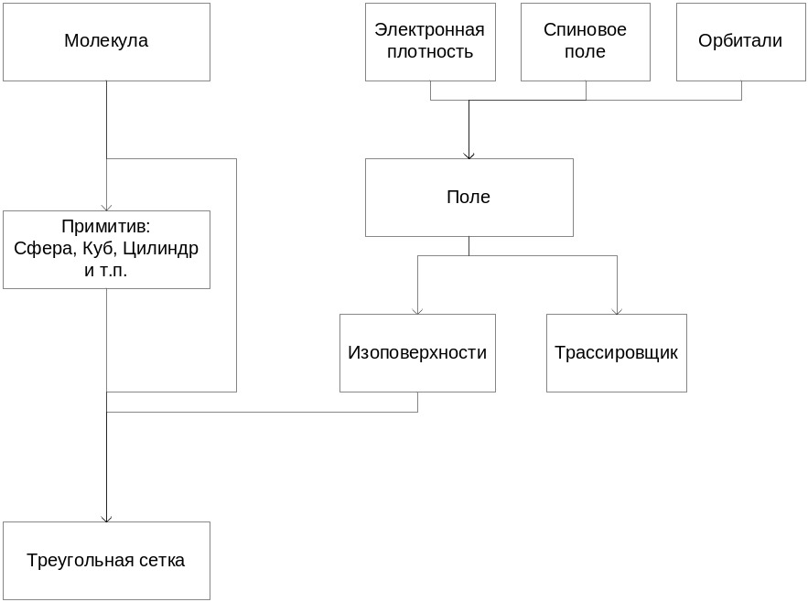
Рис. 7. Схема преобразования объектов

